4. Strategien klassischer Softwareanbieter für den Wechsel zur Cloud

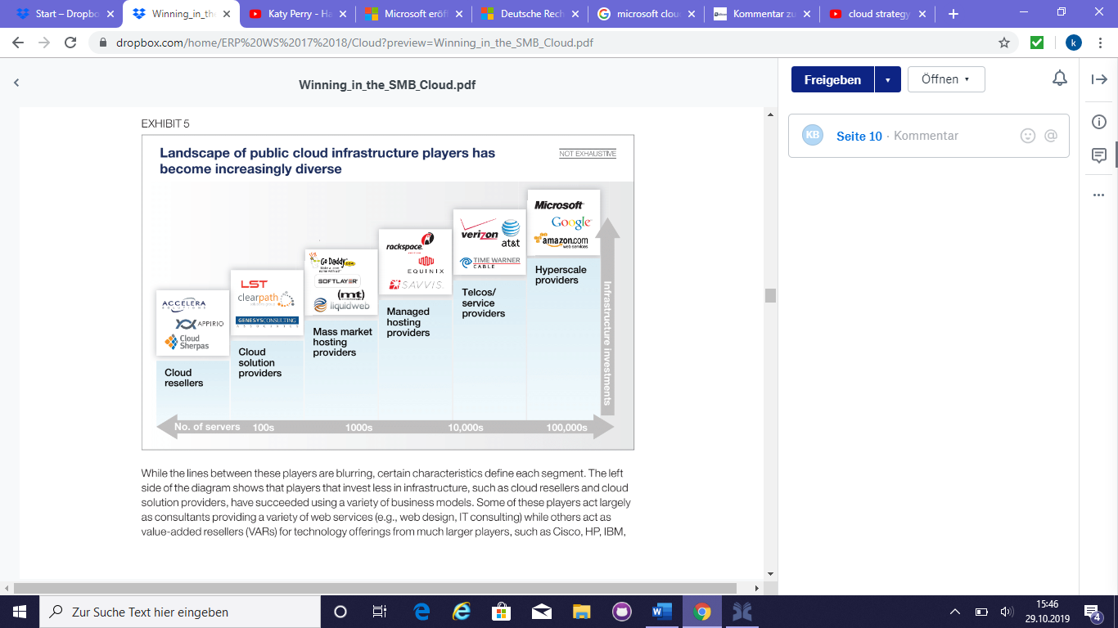Nicht jedes Unternehmen hat gleich auf die Entwicklung der Cloud reagiert. Einige habe gleich das Potential der Cloud-Technologie erkannt und von Anfang an in diese investiert. Andere haben sich eher schwermütig an das Thema herangetraut. Die unterschiedliche Sicht auf Cloud-Computing hat mehrere Gründe, die von der Furcht vor der Veränderung, dem Überflüssigsein der eigenen IT-Abteilung und der deswegen geringen Motivation der Erkundung des Gebietes durch die eigenen Mitarbeitern sowie die erkennbare Arbeitsentlastung und Automatisierung der Prozesse usw.. Auf diese werden jedoch in einem späteren Kapitel namens „Cloud und IT-Abteilung“ näher eingegangen. Die Abbildung „“ zeigt die Serververteilung und somit die Stärke der unterschiedlichen Cloud-Anbieter von 2011 an. Es folgt nun die genaue Betrachtung der einzelnen Strategien von einigen klassischen Softwareanbietern.

Abbildung 1: 2011 Serververteilung von Softwareanbietern

4.1 Microsoft

Microsoft ist ein, mit über 1.000.000 Sever, sogenannter Hyperscale-Provider. Der Konzern hat sein Angebot durch einige Cloud-Lösungen erweitert. Das Unternehmen bietet noch immer On-Premise-Versionen wie Office Home & Student an, konzentriert sich jedoch bei fast allen weiteren Produkten auf die Cloud und deren Entwicklung. Weitere Office-Produkte sind nur noch über Cloud möglich – Office 365 Personal oder Business. Des Weiteren wurde früh das Potential der Cloud-Technologie erkannt und somit immer wieder investiert. 2006 lagen diese Investitionen bei 3 Billionen Dollar. Im August 2019 eröffnete es eine neue Cloud- Rechenzentrumsregion in Deutschland. Microsoft versucht ihre Cloud-Lösungen immer attraktiver zu machen. Es wird mit höchsten Sicherheitsstandards, Transparenz, ISO-Standards und Zertifikate, Sicheres Rechenzentrum, Rechtssicherheit, Wahlfreiheit, Cybersicherheit, Investitionsschutz, Support und laufende Updates geworben.

4.2 Adobe

Steht in der Kritik da Verlust und Entblößung von Kundendaten

1. SAP
2. Oracle
3. Amazon